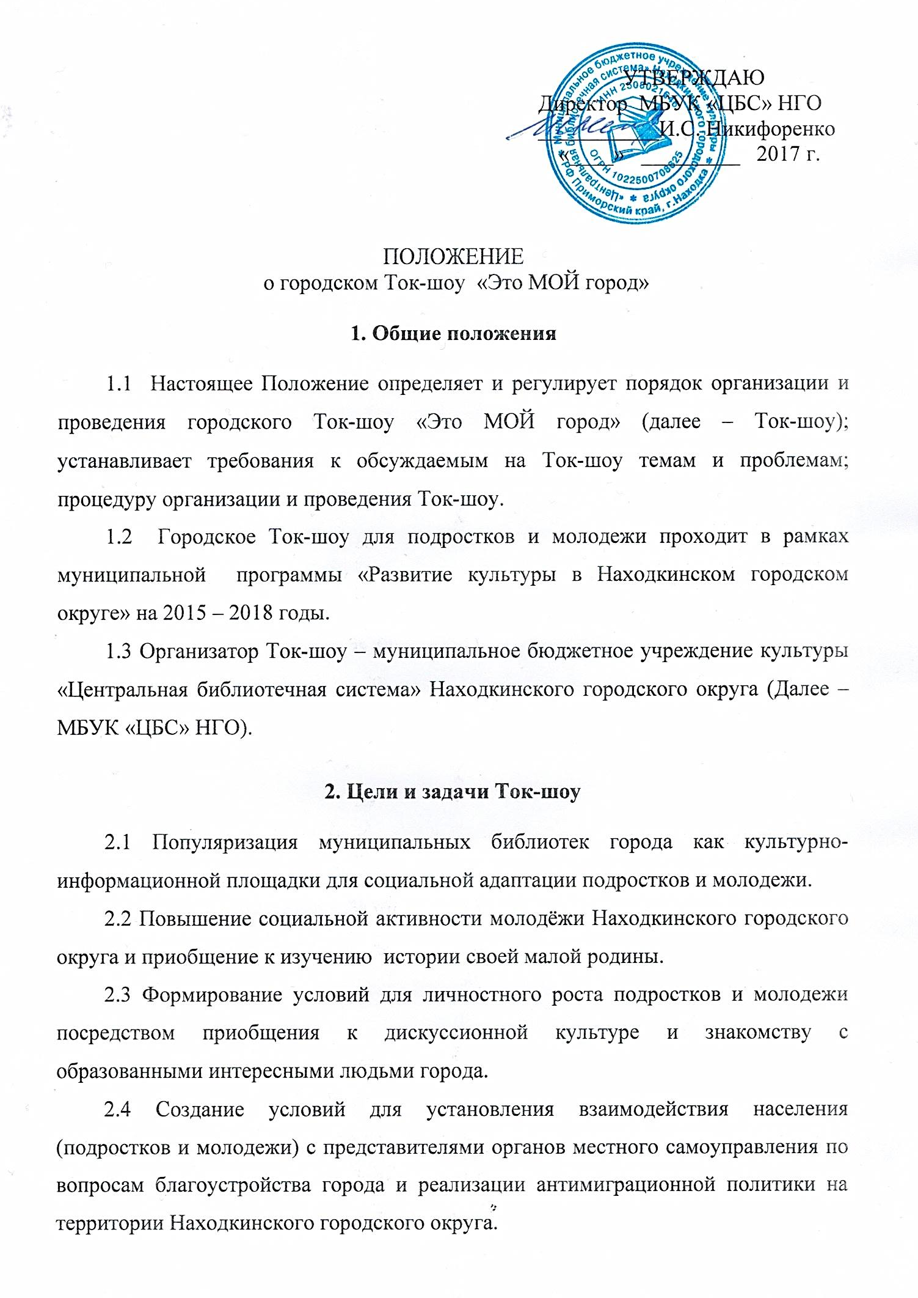
3. Участники Ток-шоу

3.1 К участию в Ток-шоу приглашаются жители Находкинского городского округа в возрасте от 15 до 30 лет.

4. Правила участия в Ток-шоу

4.1 Ток-шоу проводится по заранее определенной организатором (МБУК «ЦБС» НГО) теме два раза в год.
4.2 Тема определяется посредством опроса (анкетирования жителей города) за 1-2 месяца до проведения Ток-шоу.
4.3. Согласно определенной теме, к участию в Ток-шоу приглашаются представители органов местного самоуправления, градообразующих предприятий, учебных заведений, литературных и книготорговых организаций, почетные жители города, иные публичные лица.
4.4 К освещению Ток-шоу могут быть привлечены средства массовой информации Приморского края и Находкинского городского округа.

5. Условия, место и время проведения Ток-шоу

5.1 При проведении Ток-шоу обязательным требованием к участникам является соблюдение законодательства:
- статьи 23 Конституции Российской Федерации, согласно которой каждый имеет право на защиту своей чести и доброго имени;
- статьи 29 Конституции Российской Федерации, согласно которой каждому гарантируется свобода мысли и слова, а также свобода массовой информации;
- Федерального закона от 25 июля 2002 г. № 114-ФЗ «О противодействии экстремистской деятельности»;
- федерального закона ФЗ от 06.03.2006 № 35-ФЗ «О противодействии терроризму».
5.2 Место проведения Ток-шоу – Центральная детская и юношеская библиотека (ул. Дзержинского, 12)
5.3 Время проведения Ток-шоу определяется организаторами Ток-шоу и вносится в план мероприятий на календарный год.
6. Порядок принятия заявок на участие в Ток-шоу

6.1 Регистрация заявок на участие в Ток-шоу – с 01 февраля по 10 марта 2017 года и с 01 августа по 10 сентября 2017 года.
6.2 Заявки принимаются по телефону 8(4236)74-65-29, на бумажных носителях или в электронном виде (форма заявки прилагается) по адресу: г. Находка, ул. Дзержинского, 12. Центральная детская и юношеская библиотека, электронная почта: 646529@mail.ru.

7. Контактная информация:
г. Находка, ул. Дзержинского, 12
тел. 8 (4236) 74-65-29
сайт МБУК «ЦБС» НГО: www.nakhodka-lib.ru
электронная почта: 646529@mail.ru.
Организатор ток-шоу: заведующая Центральной детской
и юношеской библиотекой: Бучасова Светлана Юрьевна

Приложение
Заявка на участие
в Ток-шоу «Это МОЙ город»

От какого учреждения (школы, лицея и др.) участники:
_______________________________________________________________________
Количество участников, чел. ______________
Средний возраст, лет_____________________
Предлагаемые вопросы для обсуждения:
_____________________________________________________________________________________________________________________________________________________________________________________________________________________
_______________________________________________________________________
Контактный телефон________________________________________________________________
Руководитель участника (ФИО, полностью)_________________________________
_______________________________________________________________________
Место работы, должность________________________________________________
Контактный телефон_____________________________________________________

Дата заполнения

